शासकीय माध्यमिक आश्रमशाळा, चंदनखेडा
ता-चंदनखेडा, जि-चंद्रपूर

स्थापना वर्ष:-२६/११/१९८९
प्रकल्प:- एकात्मिक आदिवासी विकास विभाग चिमूर
नवनवीन उपक्रप:-
- वृक्ष रोपण:- शालेय परिसरात नवनवीन फुले झाडे लावले आहेत.त्या मध्ये प्रामुख्याने कर्मचारी वर्ग तसेच विद्यार्थी सहभाग घेत असतात. प्रत्येक विद्यार्थाला आपआपले झाडे वाटून दिले आहेत. आणि तेच विद्यार्थी प्रामुख्याने त्या झाडेची देखरेख करतात.
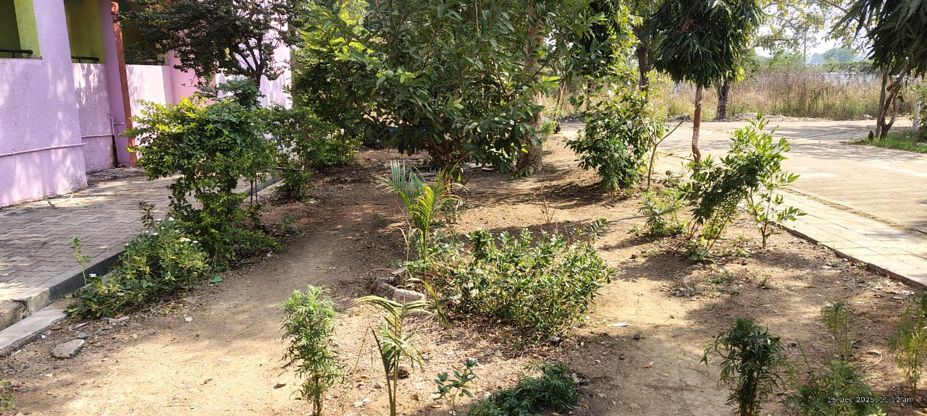
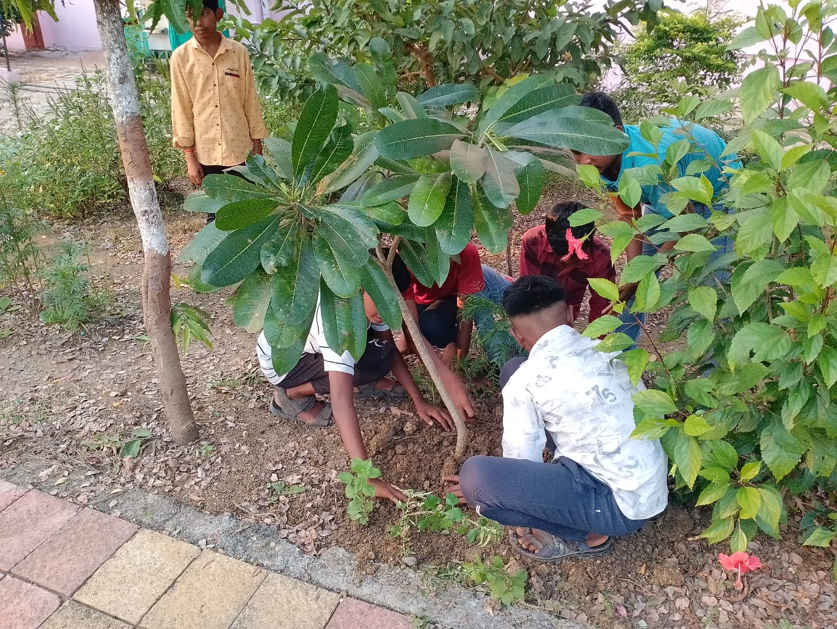

- कृतियुक्त शिक्षण:- शालेय परिसरात कृतियुक्त असे शिक्षण दिले जाते त्या मध्ये भारतदेश, महाराष्ट्र राज्य व चंद्रपूर जिल्हा चे नकाशा बनविले आहेत. भारत देशाच्या नकाशा मध्ये विद्यार्थी सहज कोणते राज्य कुठे आहे. ओळखतात. तसेच महाराष्ट्र राज्य च्या नकाशा मध्ये कुठले राज्य कुठे आहे ते ओळखतात. तसेच चंदपूर जिल्हातील तालुके सुधा ओळखतात.
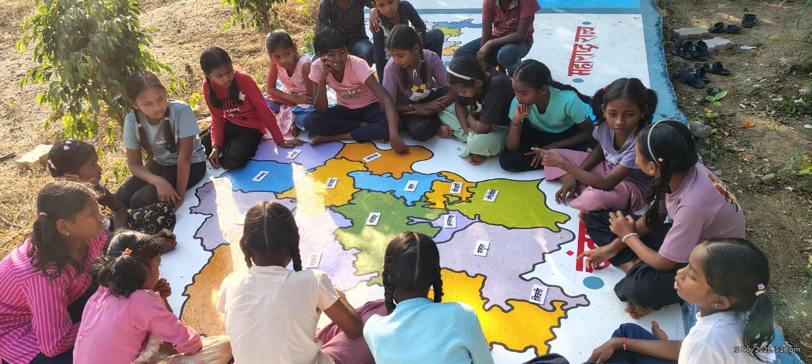
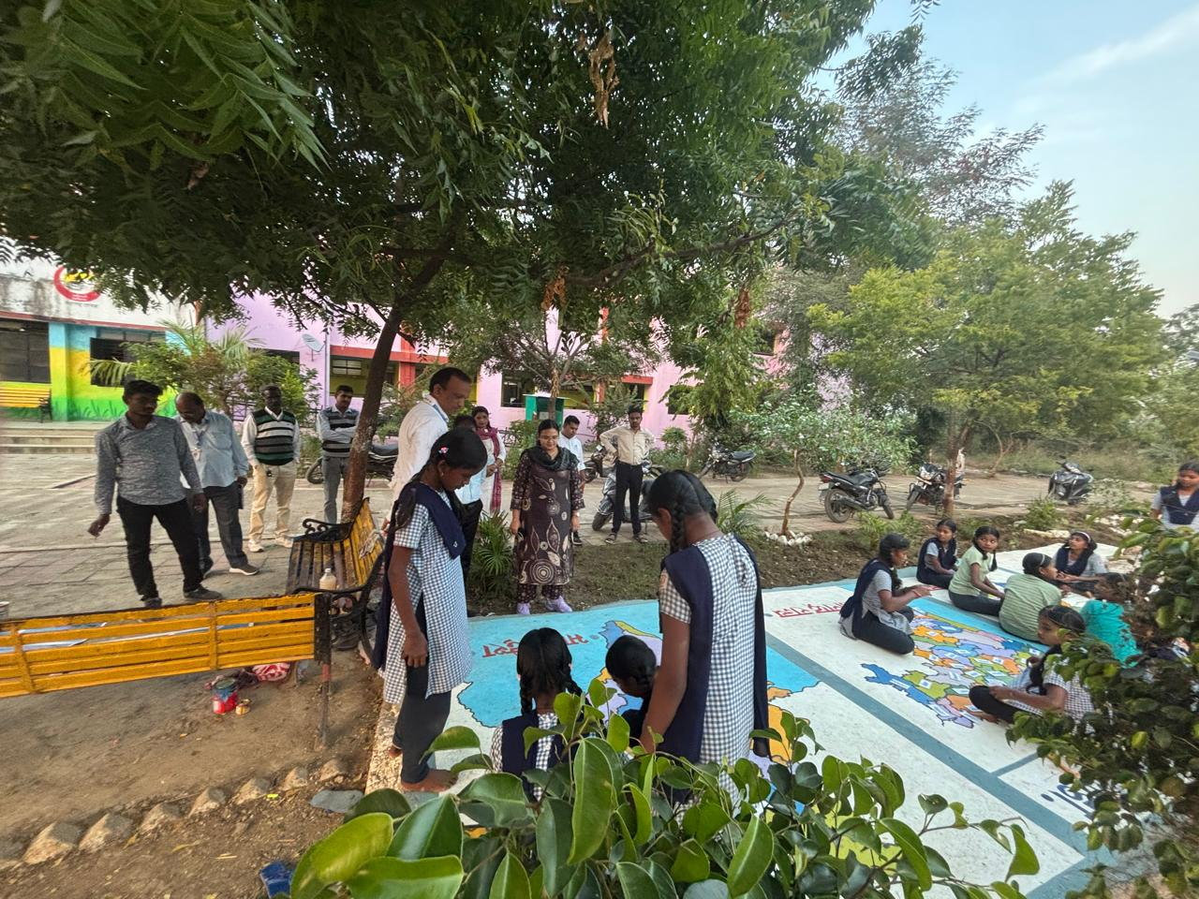
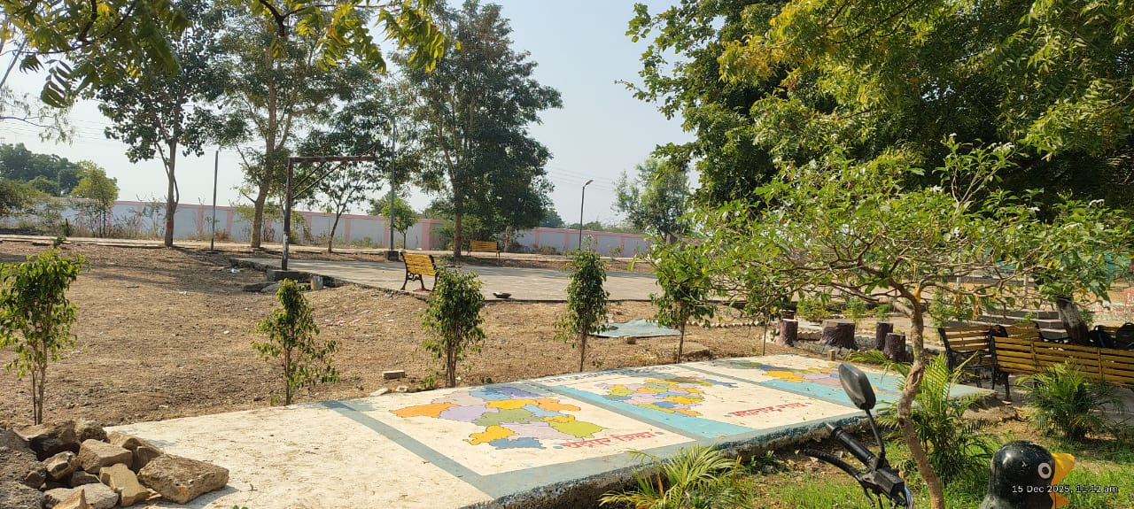

०३) बगीचा आणि परसबाग :- आमच्या शाळेतील परिसरात बगीचा तसेच परसबाग आहेत. शाळेतील कर्मचारी व विद्यार्थी वर्ग बगीचा आणि परसबागेचा योग्य रित्या संगोपन करतात.
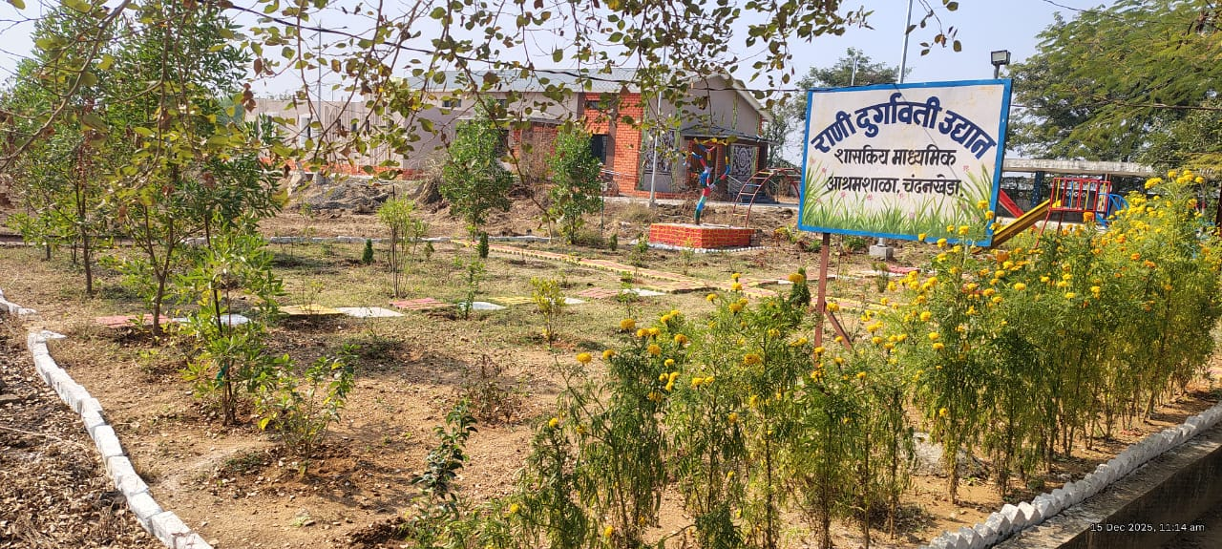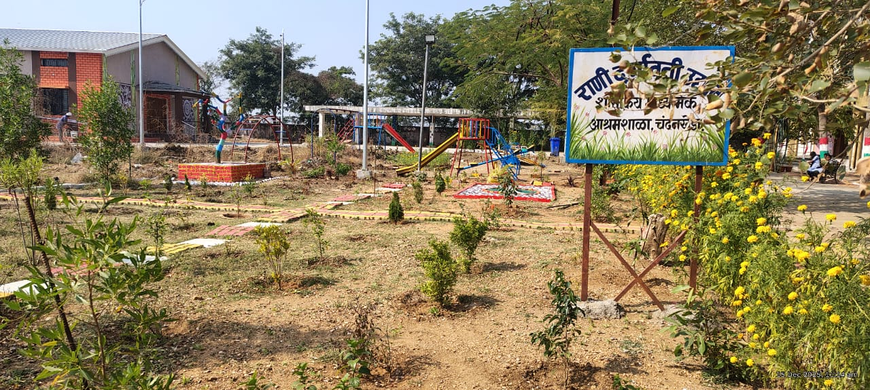

०४) अस्ट्रोनट सायन्स रूम:- शाळेतील अस्ट्रोनट सायन्स रूम असल्यामुळे शाळेतील विद्यार्थांना विज्ञान शिकणे व समजणे खूप सोपे झाले आहेत.
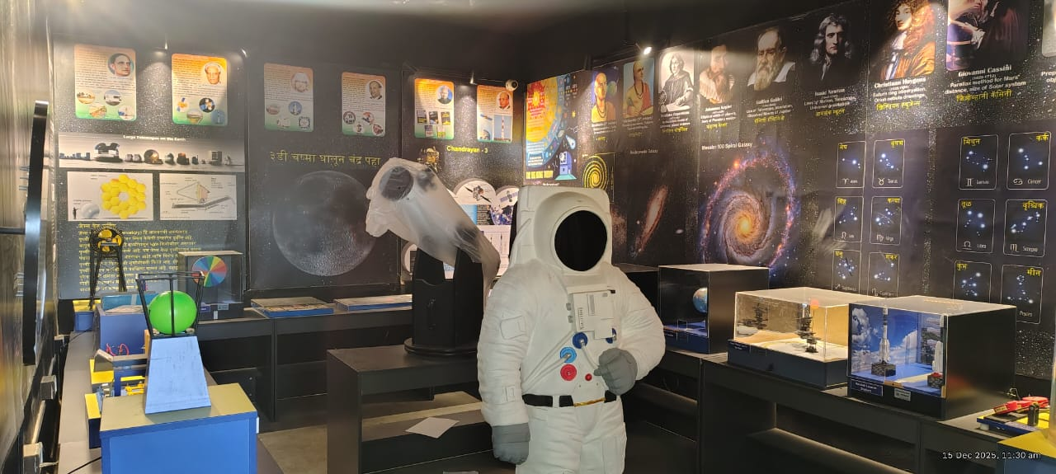
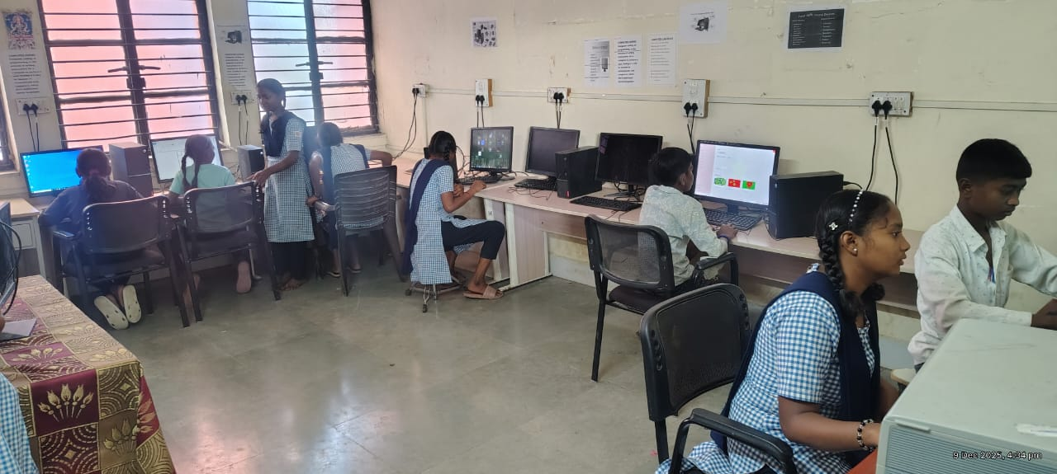

०५) परिपाठातील उपक्रम:- शाळेची सुरवात परिपाठाने होते त्या मध्ये विद्यार्थी इंग्रजी वर्ड स्पेलिंग, जनरल प्रश्न उत्तरे, ठळक बातम्या, सुविचार दैन्यदिनी सूचना घेतल्या जातात.
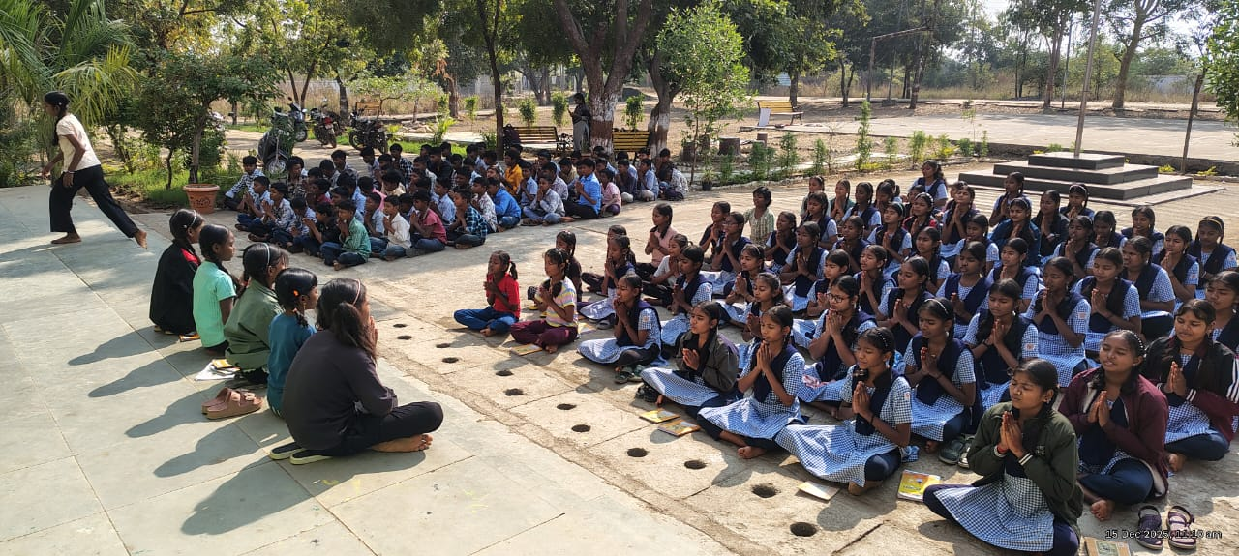
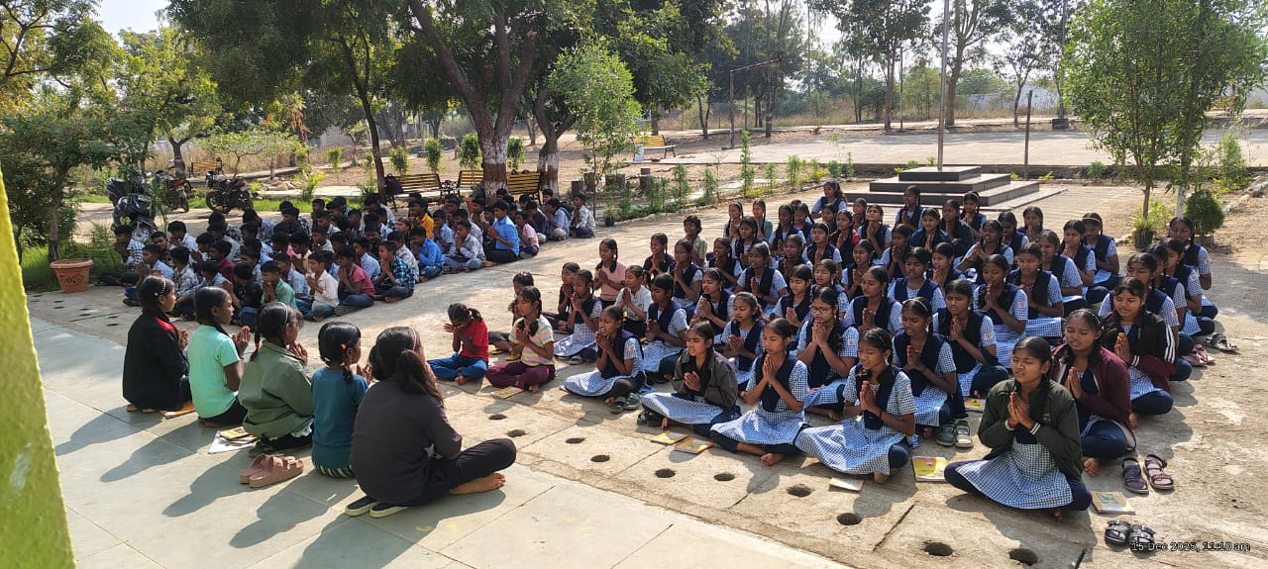

०६) एक्स्ट्रा क्लासेस:- वर्ग १० वीतील एस.एस.सी. परीक्षा असो वा नवोदय परीक्षा व शिष्यवृत्ती परीक्षा त्या सर्व विद्यार्थ्या साठी एक्स्ट्रा क्लासेस घेतले जातात. जेणेकरून विद्यार्थांना कुठल्याही प्रकारची अडचण आली तर संबधित शिक्षक ते अडचण दूर करतात.
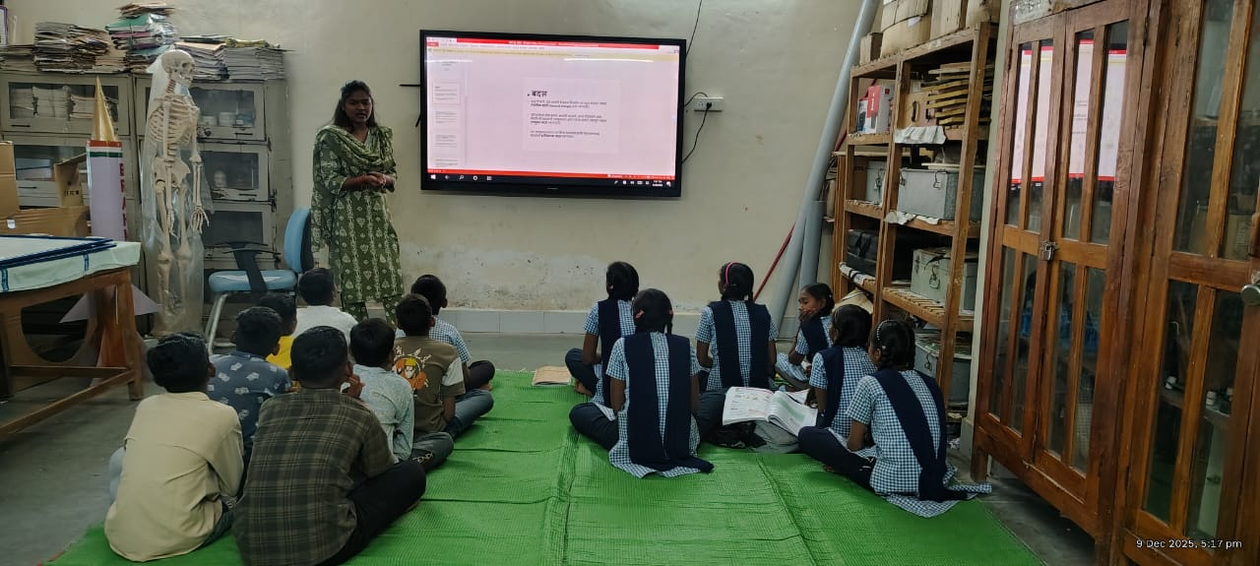
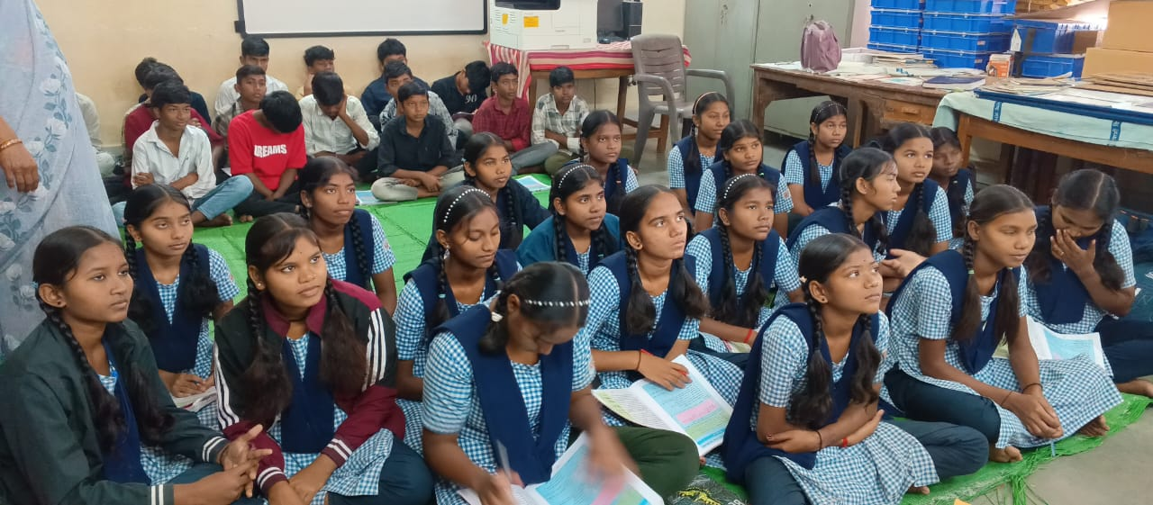

७) कचरा संगोपन:- प्रामुख्याने ओला व सुखा कचरा यांचा वर्गीकरण त्यांचा योग्य विलेवाट लावली जाते. व ओला कचरा यांचा उपयोग झाडासाठी खत म्हणून वापर केला जातो.

